Игровые артикуляционные упражнения с пуговицей
Чтобы речь ребенка была четкой, красивой, необходимо укреплять органы артикуляции. Для этого на логопедических занятиях выполняют артикуляционную гимнастику. Чтобы замотивировать ребенка на выполнение этой трудоемкой, а иногда и длительной работы, можно спросить: "Что нужно делать, чтобы наши руки и ноги были сильными, а мы выносливыми?". Как правило, дети быстро отвечают, что необходимо заниматься спортом и делать зарядку. И тогда говорим: "Чтобы язычок научился красиво говорить его тоже нужно тренировать, а для этого мы будем выполнять специальную зарядку для язычка. Ты согласен сделать его сильным и ловким? Тогда вперед!"
Многим детям на первых этапах коррекционной работы трудно управлять движениями языка. На помощь приходят различные предметы-помощники. Сегодня познакомимся с артикуляционной гимнастикой с пуговицей.
Перед выполнением упражнений пуговицу и нитку промыть с хозяйственным мылом и просушить. Во время выполнения упражнений пуговицу обязательно удерживать руками за нитку или надеть на шею.

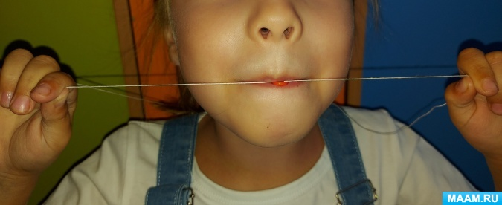

Удерживать пуговицу губами под счет до 5, затем с силой выплюнуть «ПУ!»
Рот открыт, пуговица на нижней губе, дотронуться кончиком языка до пуговицы 5 раз. Затем отдохнуть. Повторить упр. 5 раз.
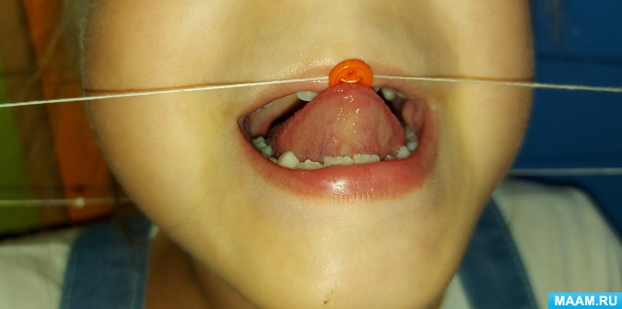

Рот открыт, пуговица на верхней губе, дотронуться кончиком языка до пуговицы 5 раз. Затем отдохнуть. Повторить упр. 5 раз.

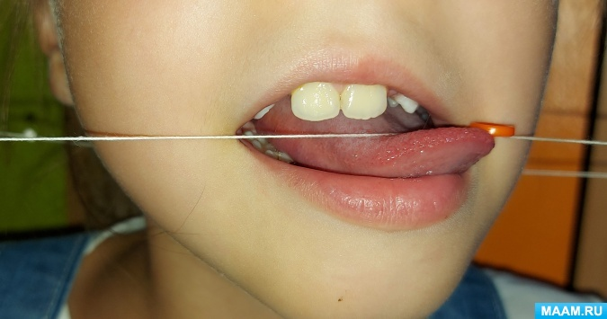

"Часики». Рот приоткрыт, пуговицу удерживать горизонтально за натянутую нитку руками, языком перемещать пуговицу вправо-влево. повторить 10 раз.
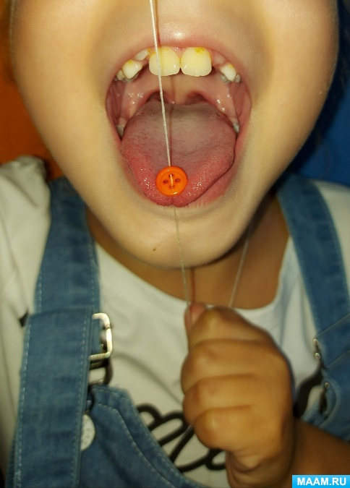

"Качели». Рот приоткрыт, пуговицу удерживать вертикально за натянутую нитку руками, языком перемещать пуговицу вправо-влево. Повторить 10 раз.
«Блинчик». Рот приоткрыт, широкий язык лежит на нижней губе. Удерживать пуговицу на кончике языка под счет до 5-10. Следить, чтобы язык оставался широким. Повторить 5 раз.
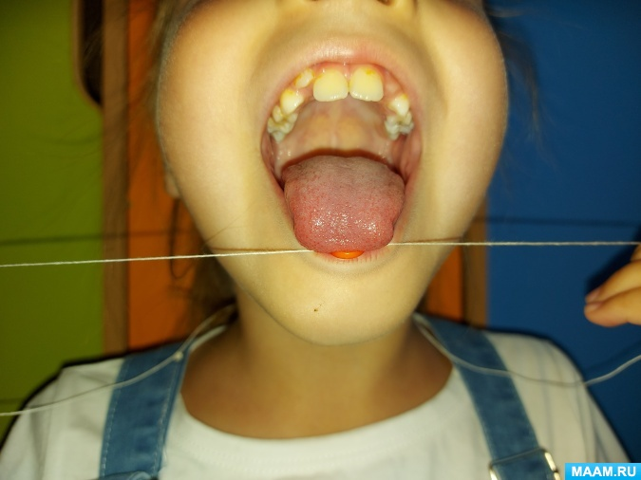

Рот приоткрыть, положить пуговицу за нижние зубы, язык «горочкой». Удерживать пуговицу кончиком языка под счет до 5-10. Повторить 5 раз.

